- Фонетична ритміка
Читання голосних (довгі та короткі)

а а а а_______
о о о о_______
у у у у_______
е е е е_______

Читання складів, виділяючи наголошений

та та ТА та та та ТА

ту ТУ ТУ ту ту ту

Відбивання ритму «ТАТО ТУТ»
Тато тут. Мама тут.
Там-та-та-та-та-та
Тут-та-та-та-та-та
Там-то-то-то-то-то
Тут-то-то-то-то-то

- Тема:
ПІСНЯ. ТАНЕЦЬ . МАРШ.

Здавна люди вважали, що Землю тримають на спинах 3 кити.
В музиці є свої три кити – три жанри.
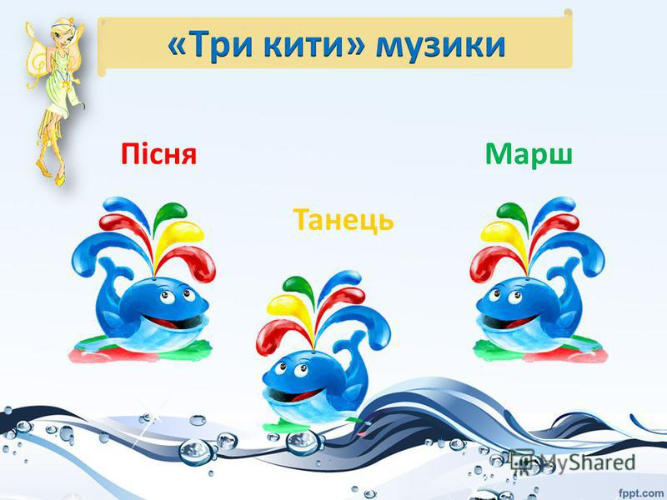
ПІСНЯ ТАНЕЦЬ МАРШ
Пісню співають
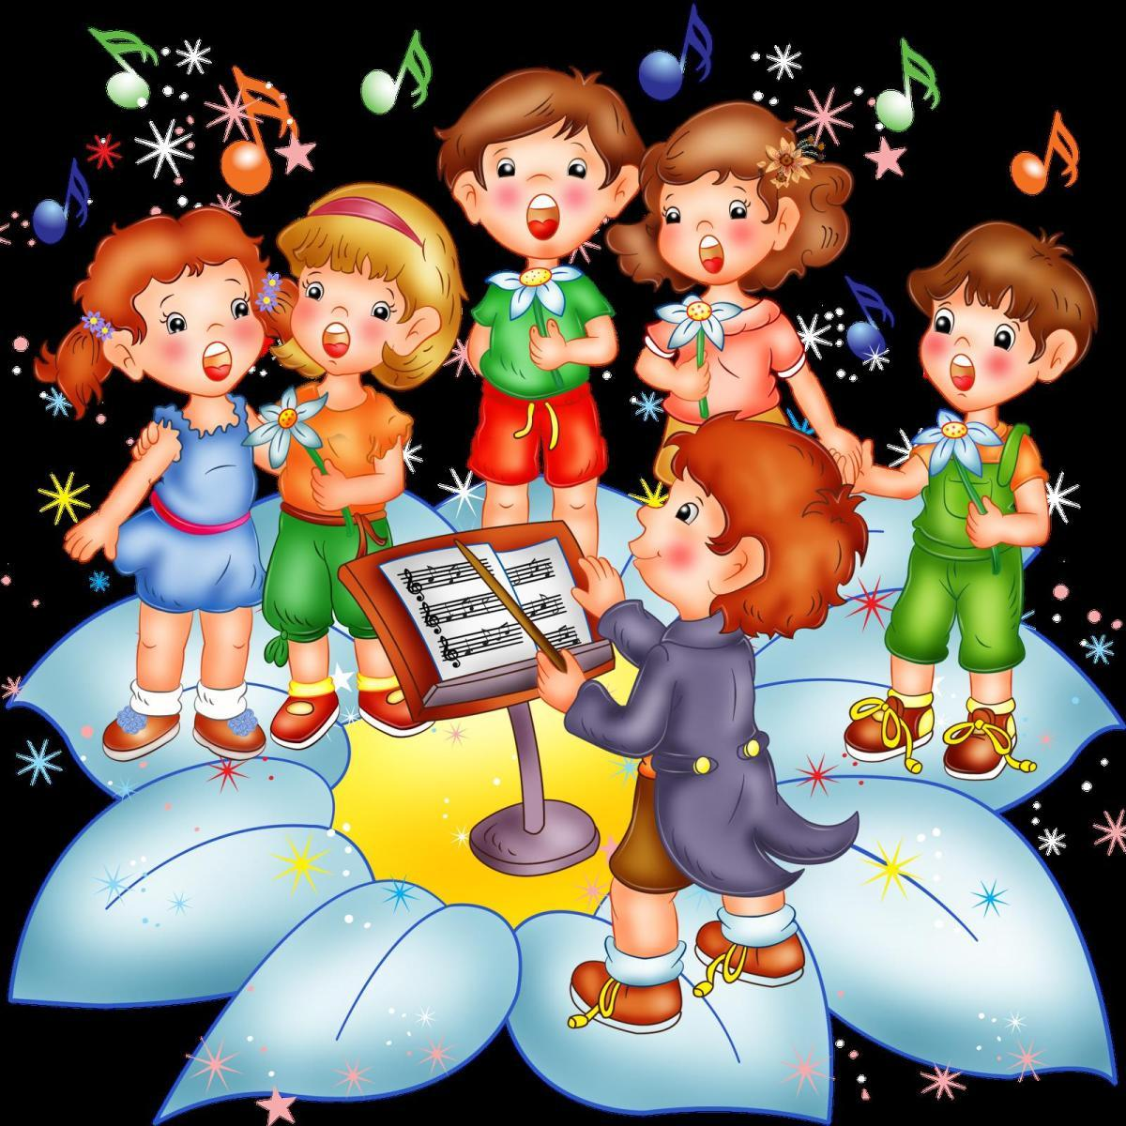

Танець танцюють

Марш - крокують
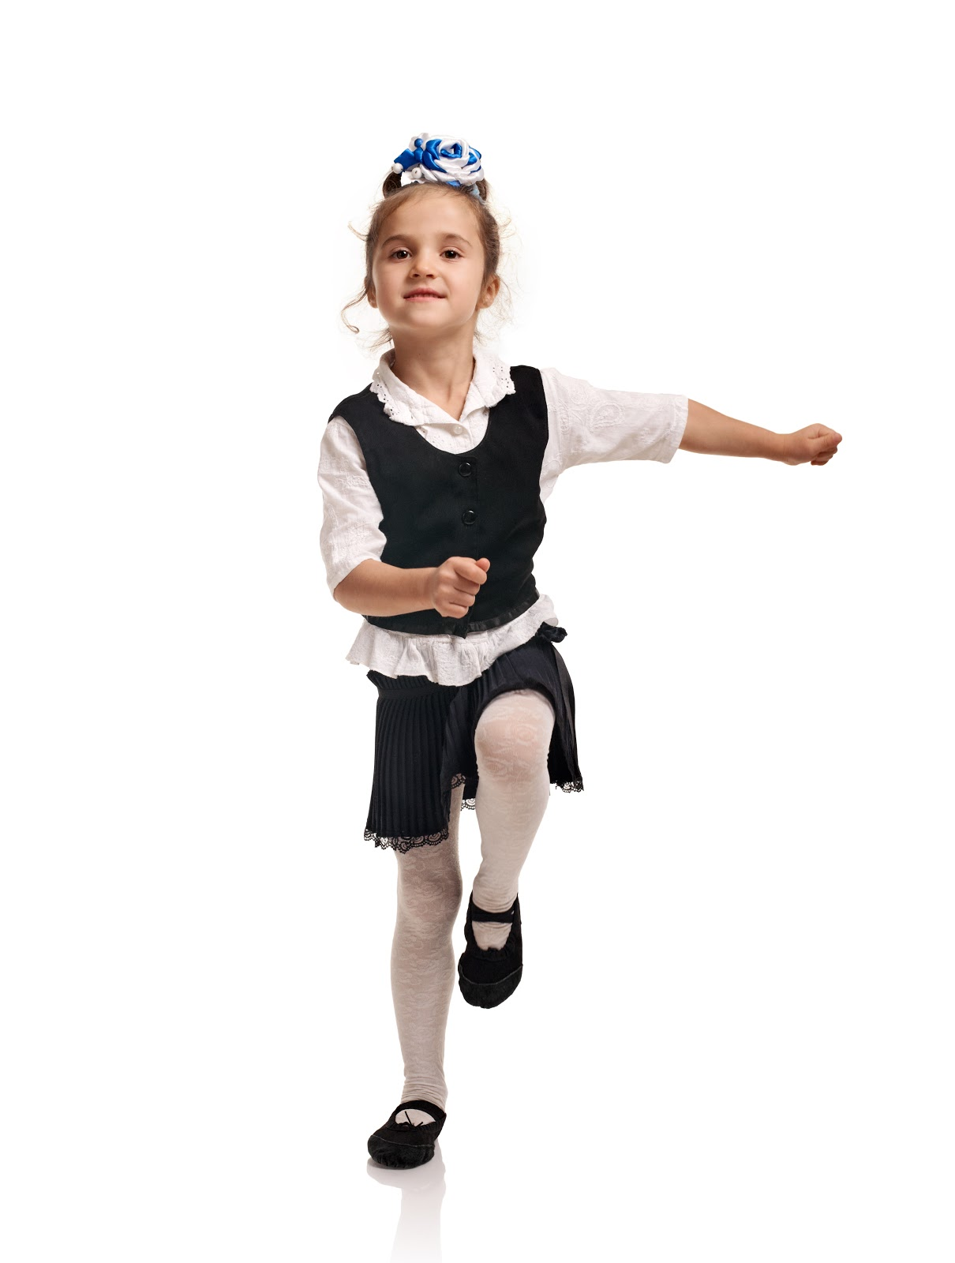

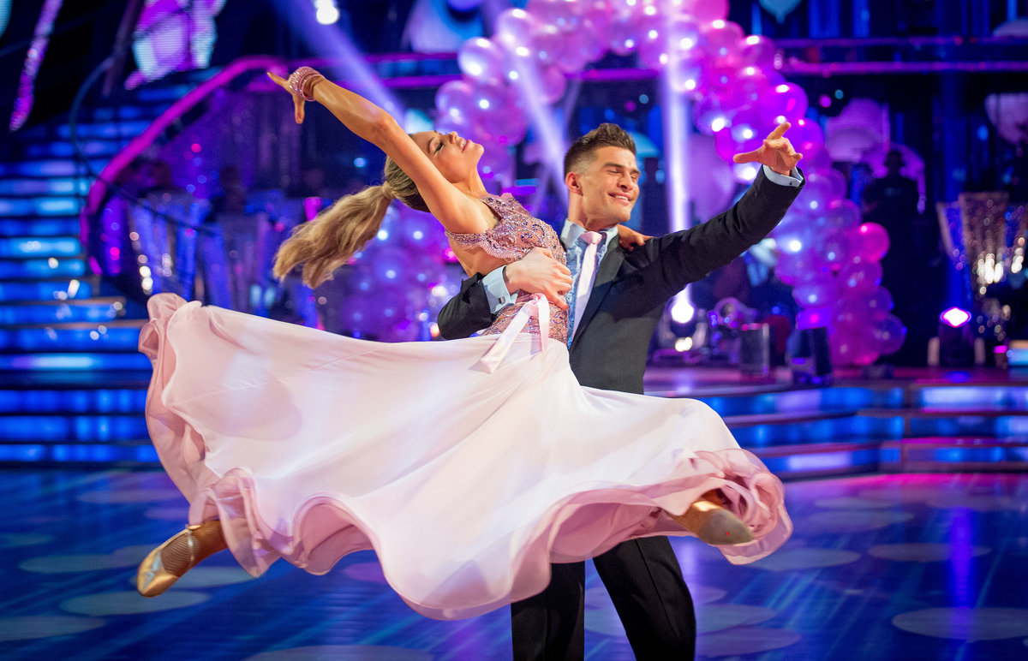

Народний танець

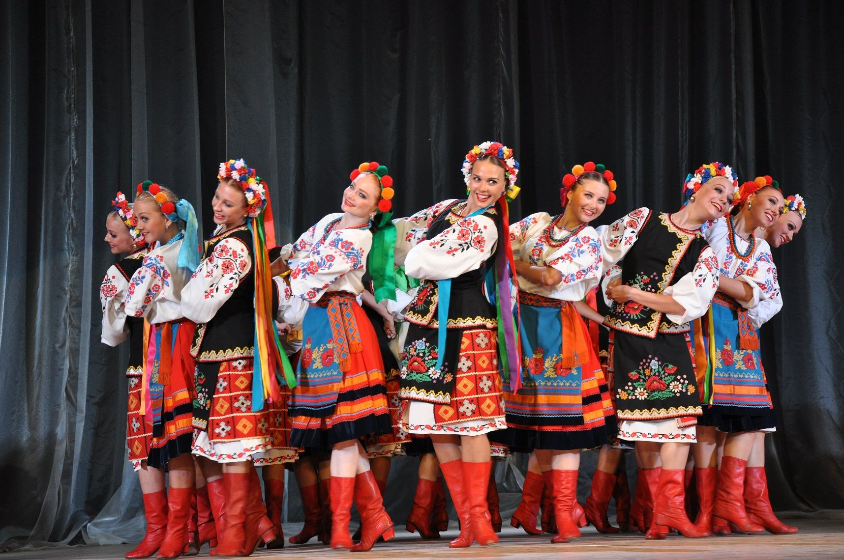

Сучасний танець

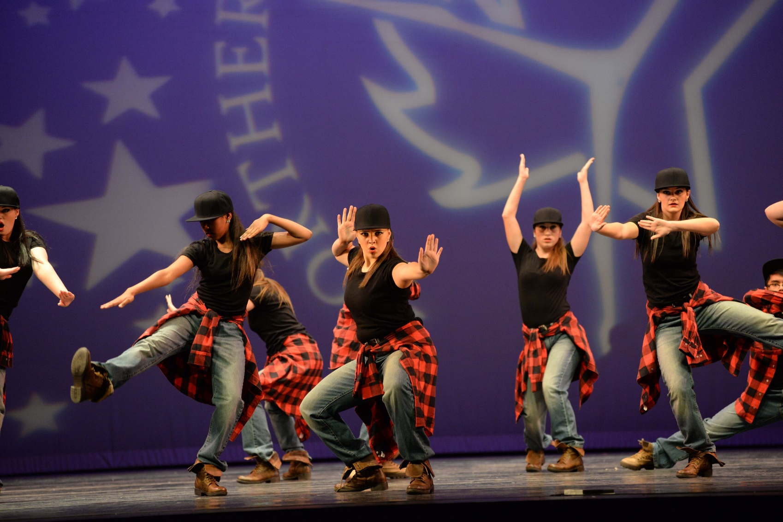

- Прочитай виразно

ЛИ-ЛИ-ЛИ - ТАНОК ПОЧАЛИ

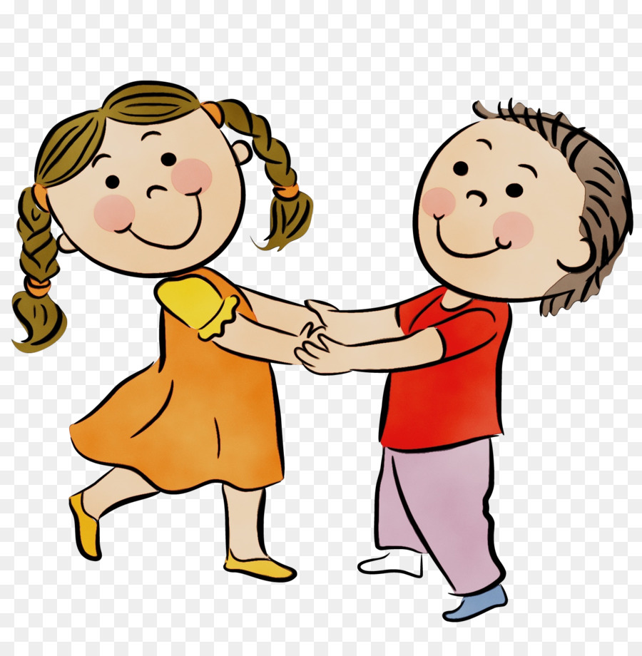

РИ-РИ-РИ - ЧІТКО ГОВОРИ
ВИ-ВИ-ВИ - ТАНОК НАЗВИ

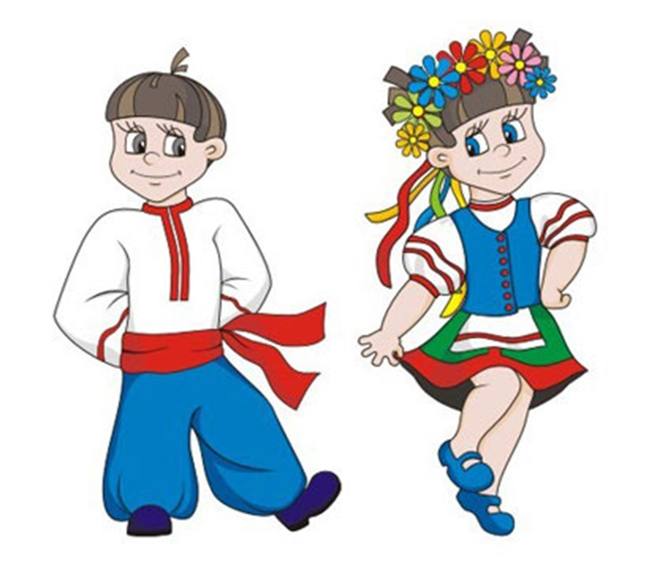

ЖИ-ЖИ-ЖИ - ТАНОК ПОКАЖИ

- Танцюємо танок
https://www.youtube.com/watch?v=6hEwX9JvIYs

